Муниципальное автономное дошкольное
образовательное учреждение «Детский сад «Ромашка»

Методическая разработка
для детей дошкольного возраста (3-7 лет)
«Традиционные промыслы коренных жителей Югры
народов ханты и манси»
(Соссанг махум вораян ос хул алыщлан вармаль)

воспитатель Спасенникова Т.Н.
высшей квалификационной категории

г. Советский, 2023 год

Введение

Сейчас, как никогда актуальна задача воспитания у детей чувства любви к Родине. Для этого необходимо воспитывать у них эмоционально-положительное отношение к тем местам, где они родились и живут, развивать умение видеть и понимать красоту окружающей жизни, желание узнать больше об особенностях края, о людях, которые населяют его. Знакомство детей с традициями и бытом народов ханты и манси приобретают в данный момент особенную актуальность, т.к. воспитывают у подрастающего поколения интерес и уважение к культуре и быту народов Севера, а также способствует расширению их кругозора, развитию художественного вкуса, любви к «малой» Родине – к краю, в котором они живут.
Испокон веков коренные жители Западной Сибири бережно относилось к природе. Брали от природы столько, сколько было необходимо для проживания. С годами были выработаны определённые правила: строго соблюдать сроки созревания дикорастущих растений; не убивать хищников – орлов, сов; не убивать волков – «санитаров леса»; при загоне менных гусей (не способных летать) часть птиц отпускать на волю. Прежде чем свалить нужное дерево, обращались к нему и местному духу-хозяину с объяснением, что это не прихоть, а жизненная необходимость. Во всех действиях, раскрывающих отношение к природе, заложен первичный принцип: как я сегодня отношусь к природе, так сегодня, завтра, в будущем буду жить я, моя семья, мой народ.
Культура народов Севера – достояние всего человечества, это творческое самовыражение малочисленного народа, его вклад в мировую культуру. И сегодня очень важно не упустить крупицы народной мудрости, народных традиций и обычаев; сохранить, преумножить и передать их будущим поколениям.
Я Родины себе не выбирал –
Она, как жизнь, дается от рождения!
Мне стала вьюжная, суровая земля
Отчеством и точкой становленья!
Откуда в жизнь шагнул, и где иду
У всех, как свечка в юрте, на виду.
Эти стихи знаменитого поэта нашего края ЮванаШесталого, как нельзя лучше раскрывают отношение к Родине – тому месту на земле, где родился и живешь.
Любовь к родным местам, знания об истории, культуре и традициях малой родины, ее народа являются важными компонентами воспитания патриотических чувств у дошкольников, основ гражданской позиции. Ведь дошкольный возраст – пора интенсивного становления личности ребенка. Именно в этом возрасте закладываются основы мировоззрения человека, его отношение к окружающему миру, формируется самосознание и ценности.
« Русские люди хлебопашцы-мастера. А мы, манси, мастера ловить осетра, муксуна… Мы таежные люди, умелые ловцы зверя и рыбы. Мы - охотники. Мы - рыбаки. Мы – мастера ловцы, мы – следопыты. Мы – мастера пасти оленей». Так пишет о своем народе писатель ЮванШесталов.
Старинная мудрость напоминает нам: «Человек, не знающий своего прошлого, не знает ничего». Чем раньше мы начнем приобщать ребенка к национальной культуре и знакомить с родным краем, тем большего эффекта мы можем добиться в постижении того, что наработал веками этнос, того, что дано каждому человеку при рождении, заложено в него, и впоследствии теряется, не будучи востребованным.
Во все времена и у всех народов основной целью воспитания детей являлись забота о сохранении, укреплении и развитии национальных обычаев и традиций, забота о передаче подрастающим поколениям житейского и духовного опыта.
Актуальность данного пособия заключается в том, что в настоящее время Ханты-Мансийский автономный округ - Югру населяют люди самых разных национальностей, однако для большинства людей традиции и обычаи коренных народов Севера неизвестны. Именно поэтому уже с дошкольного возраста необходимо знакомить детей с традициями и обычаями своего народа, а также с культурой других народов. Жизнь коренных народов Севера отличается от жизни в современном обществе, она тесно связана с природой, окружающей их. Среди леса и болот, при суровом климате, ханты и манси сохранили своеобразный уклад жизни. С давних времен их поселения – стойбища располагались на очень удобных в промысловых отношениях местах. Поблизости тайга, угодья для охоты, рядом речка и озера для рыболовства. Манси и ханты бережно чтят природу родного края, чтобы сохранить ее для последующих поколений. Пособие «Традиционные промыслы коренных жителей Югры народов ханты и манси»позволит познакомить детей с традициями и особенностями жизни ханты и манси, позволит сформировать интерес к изучению родного края в ходе познавательной деятельности.
Цель: формирование у детей старшего дошкольного возраста знаний о культуре, традициях, традиционном хозяйстве посредством ознакомления с родным краем.

Задачи:
- Углубить и систематизировать знания детей о культуре и традициях коренных народов ханты и манси.
- Познакомить с наиболее распространенными видами промыслов и ремёсел коренного населения Югры (рыболовство, оленеводство).
- Развивать познавательные процессы: память, внимание, воображение.
- Воспитывать у детей чувство интереса и уважения к культуре, традициям и обычаям коренного населения края, где они живут.
- Воспитывать чувство причастности к малой Родине, патриотизма, уважения к родной стране, её истории.
- Воспитывать уважение и бережное отношение к труду людей.
- Воспитывать толерантность.
- Воспитывать общую культуру.
Предполагаемые результаты:
- Повысится познавательный интерес к знакомству с культурой и бытом коренных народов Севера.
- Пособие позволит углубить и систематизировать знания детей о культуре и традициях ханты и манси.
- Познакомит детей с наиболее распространенными видами промыслов и ремёсел коренного населения Югры (рыболовство, оленеводство).
- Воспитает у детей уважение и бережное отношение к труду людей.

Новизна.
Многофункциональное пособие «Традиционные промыслы коренных жителей Югры
народов ханты и манси»(Соссанг махум вораян ос хул алыщлан вармаль) можно использовать в свободной игровой деятельности, в индивидуальной работе с детьми, в непрерывной образовательной деятельности.
Взаимосвязь с реализуемой программой.
В тематическом планировании программы «Луи няврам» (Дети Севера),есть несколько направлений работы с детьми: знакомство с Традиционным хозяйством коренных жителей Югры» и «Рыболовство, оленеводство». Данное многофункциональное дидактическое пособие помогает в реализации регионального компонента.
Условия
- Кадровые (педагоги, дети, специалисты, родители (законные представители)).
- Материально-технические (фотобумага, бумага для ламинирования, куклы девочка и мальчик, одежда для кукол, игрушки северного оленя, лыжи, нарды, рыбы нашего края, чум, ткань для чума, бруски для дома, лодка, различные ловушки для ловли рыбы и т.д.).
- Учебно-методические (подборка картин тайги и тундры (в зимний и летний период).
- Информационные (консультации для педагогов, родителей, видеоролики, разработка буклетов, презентации, интернет).
- Организационные (руководитель ДОУ, специалисты, воспитатели, родители).
- Финансовые(фотобумага, бумага для ламинирования, игрушки северных олений, игрушки рыбы, дом из брусков, чум, ткань для чума, ткань для одежды кукол, лыжи, нарды, бруски для загона, сеть для ловушек, лодка, куклы мальчик и девочка.)
Транслируемость:
- Всероссийский центр образования и развития «Миллениум», №0048770
Материал опубликован на сайте Всероссийского центра образования и развития «Миллениум» тема: Методическая разработка «Традиционные промыслы коренных жителей Югры народов ханты и манси (г.Москва). Свидетельства о публикации от 12.04.2023 г.
- Международный образовательно-просветительский портал «ФГОС онлайн».
№ сертификата СП1000289396опубликовала на официальном сайте издания fgosonline.ru от 04.05.2023 года Методическую разработку «Традиционные промыслы народов Севера Ханты и Манси». Ссылка: https://fgosonline.ru/stati_po_rybrikam/

Абсолютно любой педагог, родитель (законный представитель) может использовать данное пособие «Традиционные промыслы коренных жителей Югры народов ханты и манси в своей практике по теме «оленеводство и рыболовство коренных народов нашего округа народов ханты и манси». С успехом вовлекать в эту творческую деятельность воспитанников разной возрастной категории, которые с удовольствием будут участвовать в данном процессе (как индивидуально, так и в малых группах).Данное пособие простое в изготовлении, удобное в использовании, легко перемещается из кабинета в кабинет и из группы в группу. Помогает решить сразу несколько задач, направленных на познавательное, речевое и сенсорно-моторное развитие. Развивает познавательный интерес и познавательную активность. В процессе игры дети уточняют, закрепляют, расширяют имеющиеся у них представления о традиционных промыслах народов ханты и манси. В игре уточняется, конкретизируются и обобщаются представления детей об образе жизни, быте народов Севера. Макеты помогут детям систематизировать знания о жизни, быте, хозяйстве коренных жителей нашего округа.

Характеристика пособия:
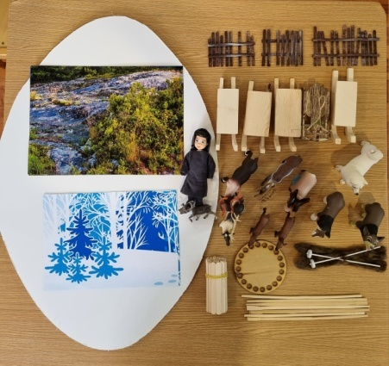
Многофункциональное пособие «Традиционные промыслы коренных жителей Югры народов ханты и манси» выполнено в форме овала, сделанный из сэндвича панелей (можно выполнить и из плотного картона), они могут быть разного размера, разной формы, это отличает его от традиционных демонстрационных пособий. По размеру макета подбираются картинки по временам года. Также для данного пособия сделаны подборки деревьев в разное время года, которые растут в наших краях (ель, кедр, береза, сосна, лиственница, рябина, тополь и т. д.). Деревья размещены на подставках. Для многоразового пользования все картинки заламинированы. Для кукол сшита малица.
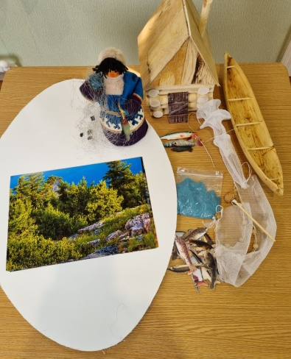
Для макета «Оленеводства» сделаны подборки животных (северного оленя, собаки для охраны оленей, волки (основные враги для оленей). Они изготовлены из плотной бумаги. Чум сделан из деревянных реек. Ткань подобрана для летнего и зимнего чума. Загон для оленей. Приобретены нарды, лыжи для зимнего сезона (Приложение 1).
К макету «Рыболовство» сделана подборка речных рыб (картинкизаламинированы). Изготовлена избушка из брусков. Приобретен песок синего цвета для реки. Из подручного материала изготовлены различные ловушки для ловли речной рыбы. Из дерева смастерили лодку (Приложение 2).

Практическая значимость пособия. Данное методическое пособие «Традиционные промыслы коренных жителей Югры народов ханты и манси» соответствует требованием федерального государственного образовательного стандарта дошкольного образования. Пособие можно использовать педагогами как в непрерывной образовательной деятельности по реализации задач образовательных областей: «Познавательное развитие», «Речевое развитие», «Художественно-эстетическое развитие», так и в индивидуальной работе, и в свободной деятельности детей. Также может являться диагностическим пособием для выявления уровня экологических знаний по теме традиционные промыслы коренных народов Севера ханты и манси у детей дошкольного возраста.

Пособие можно применять как для индивидуальных, так и для групповых занятий (от 4-7 лет).
Необходимые атрибуты для создания пособия

макет «Оленеводство»
макет «Рыболовство»

макет «Рыболовство»

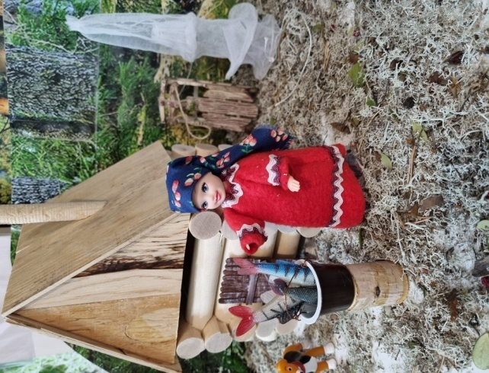
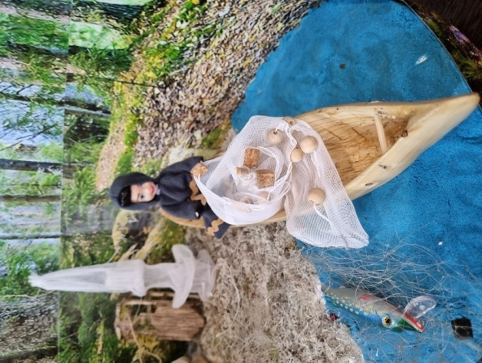
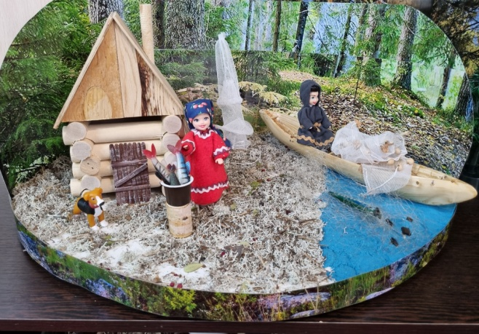

макет «Оленеводство»

